
666.szám
KREATÍV EURÓPA HÍRLEVÉL - KULTÚRA | 2017. augusztus 10.

A Kreatív Európa Iroda ingyenes elektronikus hírlevele

Amennyiben a hírlevél szövege ebben az e-mailben nem olvasható, kérjük, kattintson ide a HTML-változat elolvasásához
1. KULTURÁLIS HÍREK AZ EU-BÓL
• 1.1 Nyertes projekt az Ördögkatlan Fesztiválon
• 1.2 Európai Együttműködési Projektek: információ a 2018-as felhívásról
• 1.3 Mennyit költenek kultúrára és szórakozásra az EU-ban?
2. KULTURÁLIS CÉLÚ PÁLYÁZATOK
• 2.1 A Halmos Béla Program Ideiglenes Kollégium pályázata
• 2.2 Portrék arcok nélkül - fotópályázat
• 2.3 Hangorkán - irodalmi pályázat
• 2.4 Ábel a 21. században - novellapályázat
• 2.5 Eszperente pele versek - pályázat
• 2.6 Pelék, versek, képek - illusztrációs pályázat
• 2.7 Tartalmas nyaralás - fotópályázat
• 2.8 Vasi vizeken - fotópályázat
• 2.9 XXII. Alföldi tájak, emberek - fotópályázat
• 2.10 A históriás 2017 - alkotópályázat
• 2.11 Az év verse 2017 - pályázat
• 2.12 Paál István Fesztivál - színjátszó találkozó
• 2.13 Bükkaljai kőkultúra - fotópályázat
• 2.14 Pályázat a Hégető Honorka-díjra
3. ÁLLÁSLEHETŐSÉGEK
• 3.1 Projektmenedzsert keres a Kreatív Európa Iroda
• 3.2 Projektmenedzsert keres az EMCY
• 3.3 Művészeti igazgatót keres egy európai projekt
4. PARTNERKERESÉSEK
• 4.1 Társszervezőt keres egy romániai egyetem
• 4.2 Társszervező lenne egy ciprusi szervezet
• 4.3 Társszervezőt keres a Cumediae
5. ÖSZTÖNDÍJAK
• 5.1 Mentorprogram karmestereknek és zeneszerzőknek
• 5.2 Alkotóházi ösztöndíj a Toronto-szigetekre
• 5.3 Alkotóházi ösztöndíj Párizsba
• 5.4 Előadó-művészeti ösztöndíj New Yorkba

1. KULTURÁLIS HÍREK AZ EU-BÓL
1.1 Nyertes projekt az Ördögkatlan Fesztiválon
 |  | Az augusztus 1-5. között megrendezett 10. Ördögkatlan Fesztiválon mutatkozott be a Polyphony című projekt.  (Kreatív Európa Iroda)  A Kreatív Európa program keretében támogatást nyert Polyphony projekt első állomásaként a 10. Ördögkatlan Fesztiválon mutatták be különleges népdalkincsüket és hagyományaikat azok a kelet-ukrajnai asszonyok, akik Both Miklós zenész, népzenegyűjtő meghívására érkeztek Nagyharsányba. Ukrajna... » Tovább
  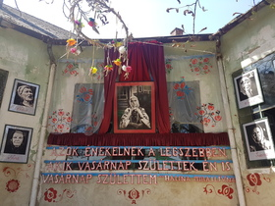

1.2 Európai Együttműködési Projektek: információ a 2018-as felhívásról
 |  | 2017 szeptemberében fogják közzétenni az Európai Együttműködési Projektek 2018-as felhívását. Idén új kategóriában, a 2018-as A kulturális örökség európai évéhez kapcsolódó projektek támogatására is lehet pályázni.  (Kreatív Európa Iroda)  Az Európai Unió Kreatív Európa programja Európai Együttműködési Projektek 2018-as felhívását várhatóan 2017 szeptemberében teszik közzé. A felhívás tartalmazni fogja a 2014 óta, a Kreatív Európa program indulása óta minden évben meghirdetett kisebb és nagyobb együttműködési projektek kategóriát, és... » Tovább
  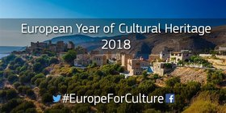

1.3 Mennyit költenek kultúrára és szórakozásra az EU-ban?
 |  | 2015-ben az EU 28 tagállama együtt közel 153 milliárd eurót költött szórakozási, kulturális és vallási célokra. Lakosonként ez az összeg 299 euró átlagosan.  (Eurostat)  Az Európai Unió 28 tagállama együtt közel 153 milliárd eurót költött a 2015-ös évben szórakozási, kulturális és vallási célokra. Ez az összeg az EU GDP-jének 1%-a, vagyis jóval kevesebb, mint amennyit a tagállamok szociális védelemre, egészségügyre vagy oktatásra költenek. 2015-ben a szórakozásra,... » Tovább
  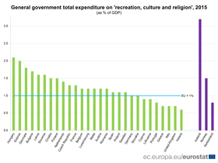

2. KULTURÁLIS CÉLÚ PÁLYÁZATOK
2.1 A Halmos Béla Program Ideiglenes Kollégium pályázata
 |  | Az NKA Halmos Béla Program Ideiglenes Kollégiuma pályázatot hirdet a népzenei utánpótlás támogatására.  (Pályázatfigyelő)  A népzenei utánpótlás támogatására, színvonalas népzenei és világzenei produkciók fellépési lehetőségeinek, bel- és külföldi népszerűsítésének elősegítésére hirdet pályázatot a Nemzeti Kulturális Alap Halmos Béla Program Ideiglenes Kollégiuma. Pályázni a következő altémákban lehet: - hazai... » Tovább
  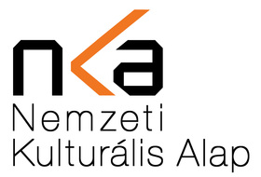

2.2 Portrék arcok nélkül - fotópályázat
 |  | Fotópályázatot hirdet a ph21 galéria Portrék arcok nélkül címmel.  (Pályázatfigyelő)  A ph21 galéria fotópályázatot hirdet Portraits Without Faces (Portrék arcok nélkül) címmel. A kiválasztott fényképekből 2017. szeptember 28-án nyílik kiállítás. Pályázati határidő: 2017. augusztus 21. » Tovább
  

2.3 Hangorkán - irodalmi pályázat
 |  | Irodalmi pályázatot hirdet Hangorkán címmel a Szitakötő gyerekfolyóirat.  (Pályázatfigyelő)  A Szitakötő gyerekfolyóirat irodalmi alkotópályázatot hirdet Hangorkán címmel. A pályázatra olyan írásokat várnak, amelyek a körülöttünk élő lények és tárgyak hangjairól szólnak. Nyolc éven felüli olvasókat megszólító verseket, meséket és cikkeket várnak. Beküldési határidő: 2017. szeptember... » Tovább
  

2.4 Ábel a 21. században - novellapályázat
 |  | Novellaíró pályázatot hirdet Ábel a 21. század címmel a székelyudvarhelyi Tamási Áron Gimnázium és a farkaslaki Tamási Áron Művelődési Egyesület.  (Pályázatmenedzser)  A székelyudvarhelyi (Románia) Tamási Áron Gimnázium és a farkaslaki (Románia) Tamási Áron Művelődési Egyesület novellaíró pályázatot hirdet Ábel a 21. században címmel. A Tamási Áron születésének 120. évfordulója alkalmából meghirdetett pályázatra a Kárpát-medencében magyarul tanuló középiskolás... » Tovább
  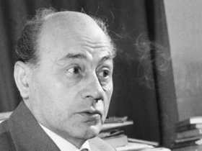

2.5 Eszperente pele versek - pályázat
 |  | Pályázatot hirdet a Földművelésügyi Minisztérium Vadonleső programja Eszperente pele versek címmel.  (Pályázatmenedzser)  A Földművelésügyi Minisztérium Vadonleső programja alkotópályázatot hirdet fiataloknak Eszperente pele versek címmel. A 2017-es Év Emlőse: a mogyorós pele. A pályázatra olyan rövid verseket vagy humoros történeteket várnak, amelyek kizárólag e vagy é magánhangzókat tartalmaznak. Legalább 12, de... » Tovább
  

2.6 Pelék, versek, képek - illusztrációs pályázat
 |  | Illusztrációs pályázatot hirdet a Földművelésügyi Minisztérium Természetmegőrzési Főosztályának Vadonleső programja Pelék, versek, képek címmel.  (pályázatok.org)  A Földművelésügyi Minisztérium Természetmegőrzési Főosztályának Vadonleső programja illusztrációs pályázatot hirdet Pelék, versek, képek címmel. A pályázatra hat és 14 év közötti diákok küldhetnek be olyan illusztrációkat, amelyek a kiírás honlapján közzétett pele-versekhez készültek. A díjátadó... » Tovább
  

2.7 Tartalmas nyaralás - fotópályázat
 |  | Fotópályázatot hirdet a GEO magazin Tartalmas nyaralás címmel.  (Pályázatfigyelő)  A GEO magazin fotópályázatot hirdet Tartalmas nyaralás címmel. A pályázatra minden alkotó legfeljebb öt képet küldhet be. A legjobbnak választott fotók bekerülnek a magazin októberi számába. Beküldési határidő: 2017. szeptember 15. » Tovább
  

2.8 Vasi vizeken - fotópályázat
 |  | Fotópályázatot hirdet a Sporthorgász Egyesületek Vas Megyei Szövetsége Vasi vizeken címmel.  (Pályázatmenedzser)  A Sporthorgász Egyesületek Vas Megyei Szövetsége fotópályázatot hirdet a kezelésében lévő tavak, folyók növény- és állatvilágának, a horgászvizek és a horgász kapcsolatának bemutatására Vasi vizeken címmel. A pályázaton minden alkotó legfeljebb 15 képpel indulhat. A fotókat a következő... » Tovább
  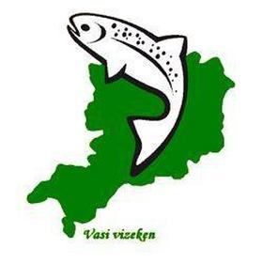

2.9 XXII. Alföldi tájak, emberek - fotópályázat
 |  | Országos fotópályázatot hirdet a törökszentmiklósi önkormányzat és az Ipolyi Arnold Könyvtár, Múzeum és Kulturális Központ Alföldi tájak, emberek címmel.  (Pályázatfigyelő)  Törökszentmiklós Városi Önkormányzat és az Ipolyi Arnold Könyvtár, Múzeum és Kulturális Központ országos digitális fotópályázatot hirdet Alföldi tájak, emberek címmel. A 22. alkalommal meghirdetett pályázatra életkortól, foglalkozástól és lakóhelytől függetlenül küldhetnek be képeket az alkotók.... » Tovább
  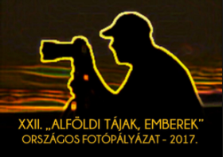

2.10 A históriás 2017 - alkotópályázat
 |  | Szépirodalmi és képzőművészeti alkotópályázatot hirdet A históriás 2017 címmel az Irodalmi Rádió.  (Pályázatfigyelő)  Az Irodalmi Rádió szépirodalmi és képzőművészeti alkotópályázatot hirdet A históriás 2017 címmel. A pályázatra verses és prózai szépirodalmi alkotásokat, valamint képzőművészeti alkotásokat várnak. Minden alkotó legfeljebb tíz, történelmi tárgyú művel nevezhet. Beérkezési határidő: 2017.... » Tovább
  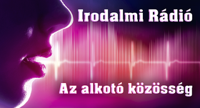

2.11 Az év verse 2017 - pályázat
 |  | Irodalmi alkotópályázatot hirdet a Gyermekjóléti Alapítvány Az év verse 2017 címmel.  (Pályázatfigyelő)  A Gyermekjóléti Alapítvány, az Országos Mécs László Irodalmi Társaság és az I. (Nagy) Lajos Nemzetközi Szabadegyetem irodalmi alkotópályázatot hirdet Az év verse 2017 címmel. A pályázaton 18 éven felüli magyar írók, költők, műfordítók vehetnek részt. Nevezési határidő: 2017. szeptember 30. » Tovább
  

2.12 Paál István Fesztivál - színjátszó találkozó
 |  | A Matolcsi Miklós Kulturális Egyesület pályázatot hirdet a Paál István Fesztivál országos amatőr színjátszó találkozón való részvételre.  (pályázatok.org)  Pályázatot hirdet a Matolcsi Miklós Kulturális Egyesület a hatodik alkalommal megrendezendő Paál István Fesztivál országos amatőr színjátszó találkozón való részvételre. A pályázaton olyan, nem hivatásos színjátszó csoportok, együttesek vehetnek részt, amelyek tagjainak többsége betöltötte a 15.... » Tovább
  

2.13 Bükkaljai kőkultúra - fotópályázat
 |  | Fotópályázatot hirdet a Kaptárkő Természetvédelmi és Kulturális Egyesület és a Bükki Nemzeti Park Igazgatóság Bükkaljai kőkultúra címmel.  (pályázatok.org)  A Kaptárkő Természetvédelmi és Kulturális Egyesület és a Bükki Nemzeti Park Igazgatóság fotópályázatot hirdet Bükkaljai kőkultúra címmel. A pályázatra olyan fotókat várnak, amelyek Bükkalja tufába vájt borospincéit, kőhodályait, barlanglakásait és a kőkultúra más meghatározó elemeit mutatják meg.... » Tovább
  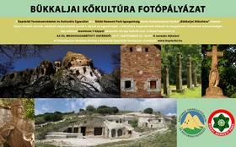

2.14 Pályázat a Hégető Honorka-díjra
 |  | A Hégető Honorka Alapítvány pályázatot hirdet a Hégető Honorka-díj odaítélésére.  (Kreatív Európa Iroda)  Idén is pályázatot hirdet a Hégető Honorka Alapítvány a Hégető Honorka-díj odaítélésére. A díjra a legfontosabb társadalmi ügyekkel foglalkozó televíziós és online videós alkotásokkal lehet pályázni. A pályázatokat a következő kategóriákban várják: legfeljebb háromperces, online vagy televíziós... » Tovább
  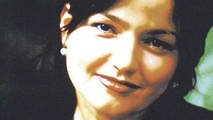

Egyéb aktuális pályázataink: http://kultura.kreativeuropa.hu/palyazat
A Tempus Közalapítvány pályázataival kapcsolatban bővebb felvilágosítás kérhető:
Tempus Közalapítvány
1077 Budapest, Kéthly Anna tér 1.
http://www.tka.hu
(06 1) 237-1320
info@tpf.hu

3. ÁLLÁSLEHETŐSÉGEK
3.1 Projektmenedzsert keres a Kreatív Európa Iroda
 |  | A Kreatív Európa Iroda munkatársat keres projektmenedzser munkakörbe.  (Kreatív Európa Iroda)  A projektmenedzser feladata a MEDIA alprogrammal kapcsolatos pályázati tanácsadás, kapcsolattartás, tájékoztató anyagok előkészítése, fordítása, hírlevelek szerkesztése és kiküldése, rendezvények szervezése. A pozíció betöltésének feltétele a felsőfokú végzettség és a kiváló angol nyelvtudás.... » Tovább
  

3.2 Projektmenedzsert keres az EMCY
 |  | A németországi EMCY nonprofit szervezet projektmenedzsert keres.  (on-the-move)  A European Union of Music Competitions for Youth (Ifjúsági Zenei Versenyek Európai Uniója, EMCY) nonprofit szervezet projektmenedzsert keres Münchenbe (Németország). Az állás betöltésének feltétele egyebek mellett a projektmenedzsmentben és kulturális menedzsmentben szerzett tapasztalat, az EU... » Tovább
  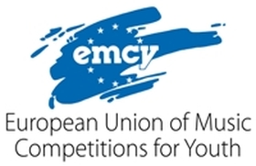

3.3 Művészeti igazgatót keres egy európai projekt
 |  | A CIRCollaborative Tools európai projekt szervezői művészeti igazgatót keresnek a 2018-ban Prágában és Vilniusban megrendezendő művészeti laborok megszervezéséhez.  (on-the-move)  Művészeti igazgatót keresnek a CIRCollaborative Tools európai projekt szervezői a 2018-ban Prágában (Csehország) és Vilniusban (Litvánia) megrendezendő művészeti laborok megszervezéséhez. Az ötnapos laborokban 22 művész vesz majd részt, akik Franciaországból, Spanyolországból, Csehországból,... » Tovább
  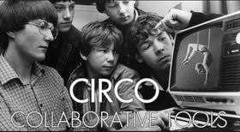

4. PARTNERKERESÉSEK
4.1 Társszervezőt keres egy romániai egyetem
 |  | A romániai Lucian Blaga Egyetem könyvtára társszervező lenne az EU Kreatív Európa programja keretében benyújtandó pályázatokban.  (Kreatív Európa Iroda)  Társszervező lenne az Európai Unió Kreatív Európa programja keretében benyújtandó pályázatokban a nagyszebeni (Románia) Lucian Blaga Egyetem könyvtára. A könyvtár fotográfiai és digitális könyvtári projektekben, kisösszegű együttműködési projektekben venne részt társszervezőként. » Tovább
  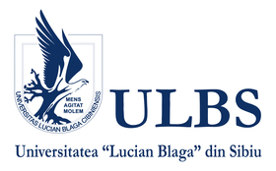

4.2 Társszervező lenne egy ciprusi szervezet
 |  | A ciprusi PAOK Kulturális és Sport Szervezet társszervező lenne az EU Kreatív Európa programja keretében benyújtandó pályázatokban.  (Kreatív Európa Iroda)  Társszervező lenne az Európai Unió Kreatív Európa programja keretében benyújtandó pályázatokban a ciprusi PAOK Kulturális és Sport Szervezet. A kulturális szervezet kulturális örökséggel kapcsolatos projektben venne részt. » Tovább
  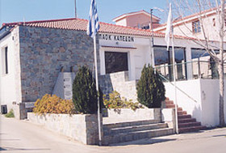

4.3 Társszervezőt keres a Cumediae
 |  | A Cumediae nonprofit szervezet társszervezőt keres az EU Kreatív Európa programja keretében benyújtandó pályázatához.  (Kreatív Európa Iroda)  Az Európai Unió Kreatív Európa programja keretében benyújtandó pályázatához keres társszervezőt a Culture & Media Agency Europe (Cumediae) nonprofit szervezet. A szervezet a zsidó örökséggel kapcsolatos együttműködés projektjéhez keres partnert. » Tovább
  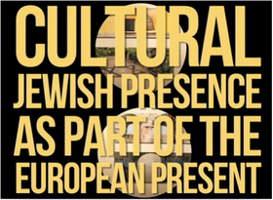

Egyéb aktuális partnerkeresések: http://kultura.kreativeuropa.hu/partner

5. ÖSZTÖNDÍJAK
5.1 Mentorprogram karmestereknek és zeneszerzőknek
 |  | Az Eötvös Péter Kortárs Zenei Alapítvány mentorprogramot hirdet karmestereknek és zeneszerzőknek.  (Pályázatfigyelő)  Mentorprogramot hirdet az Eötvös Péter Kortárs Zenei Alapítvány fiatal karmestereknek és zeneszerzőknek. A mentorprogram három évig, 2018-tól 2020-ig tart. A jelentkezők meghallgatását 2017. december 10-én és 11-én rendezik meg a Budapest Music Centerben. Pályázati határidő: 2017. október 31. » Tovább
  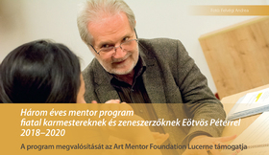

5.2 Alkotóházi ösztöndíj a Toronto-szigetekre
 |  | Az Art Metropole és a Fogo Island Arts alkotóházi ösztöndíjat hirdet 2017 őszére művészeti íróknak.  (on-the-move)  Alkotóházi ösztöndíjat hirdet az Art Metropole és a Fogo Island Arts a 2017. november 1. és december 15. közötti időszakra a Toronto-szigetekre, Kanadába. Az ösztöndíjra olyan művészeti írók pályázhatnak, akik rendelkeznek legalább két, megjelent művészeti írással vagy kortárs művészeti esszével.... » Tovább
  

5.3 Alkotóházi ösztöndíj Párizsba
 |  | A párizsi Institut français alkotóházi ösztöndíjat hirdet 2018-ra művészeknek.  (on-the-move)  Alkotóházi ösztöndíjat hirdet 2018-ra a Cité internationale des arts (Nemzetközi Művészetek Városa) művészházba a párizsi (Franciaország) Institut français (Francia Intézet). Az alkotóházi program legalább három, de legfeljebb hat hónapra várja a művészeket. A programra olyan művészek pályázhatnak,... » Tovább
  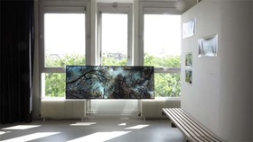

5.4 Előadó-művészeti ösztöndíj New Yorkba
 |  | Az ISPA ösztöndíjat hirdet New Yorkba előadó-művészeti menedzsereknek.  (on-the-move)  Nemzetközi ösztöndíjat hirdet előadó-művészeti menedzsereknek New Yorkba (Egyesült Államok) az International Society for the Performing Arts (Nemzetközi Előadó-művészeti Társaság, ISPA). Az ösztöndíj a 2018. január 8. és 11. közötti időszakra, a 2018-as New York-i Kongresszusra, és az azt megelőző... » Tovább
  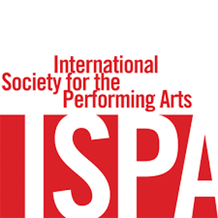

Egyéb aktuális ösztöndíjak: http://kultura.kreativeuropa.hu/osztondij

(C) 2017 Kreatív Európa Nonprofit Kft. Összeállította: Gida Bettina.
Irodánk engedélyt ad e Hírlevél tartalmának reprodukálására a Kreatív Európa Iroda mint forrás megjelölésével. Noha forrásainkat kellő körültekintéssel választottuk ki, a nem hivatalos forrásból átvett információkat ellenőrizni nincs módunk, így azokért felelősséget vállalni sem tudunk.
Amennyiben a továbbiakban nem szeretné kapni hírlevelünket, kérjük, felhasználói fiókjában módosítsa adatait.
A hírlevéllel kapcsolatos kérdéseit, észrevételeit a hirlevel@kreativeuropa.hu címre várjuk.

Kreatív Európa Nonprofit Kft. - Creative Europe Desk Hungary
1145 Budapest Róna u. 174. I épület III. emelet/304.
info@kreativeuropa.hu - http://kultura.kreativeuropa.hu; http://www.kreativeuropa.hu

A Kreatív Európa Nonprofit Kft. az Európai Unió Kreatív Európa programjának hivatalos magyarországi koordinátora, működésének fő támogatója az Európai Unió Bizottsága, az Emberi Erőforrások Minisztériuma és a Magyar Nemzeti Filmalap.

 | Facebook oldalunk

